Лабораторная работа №3

Архитектура компьютера и операционные системы

Бабенко Константин, НКАбд-01-23

Содержание

1 Цель работы 1

2 Выполнение лабораторной работы 1

2.1 Домашняя работа **Ошибка! Закладка не определена.**

3 Выводы 2

# Цель работы

# Целью работы является освоение процедуры оформления отчетов с помощью легковесного языка разметки Markdown.

# Выполнение лабораторной работы

Открытие каталога:

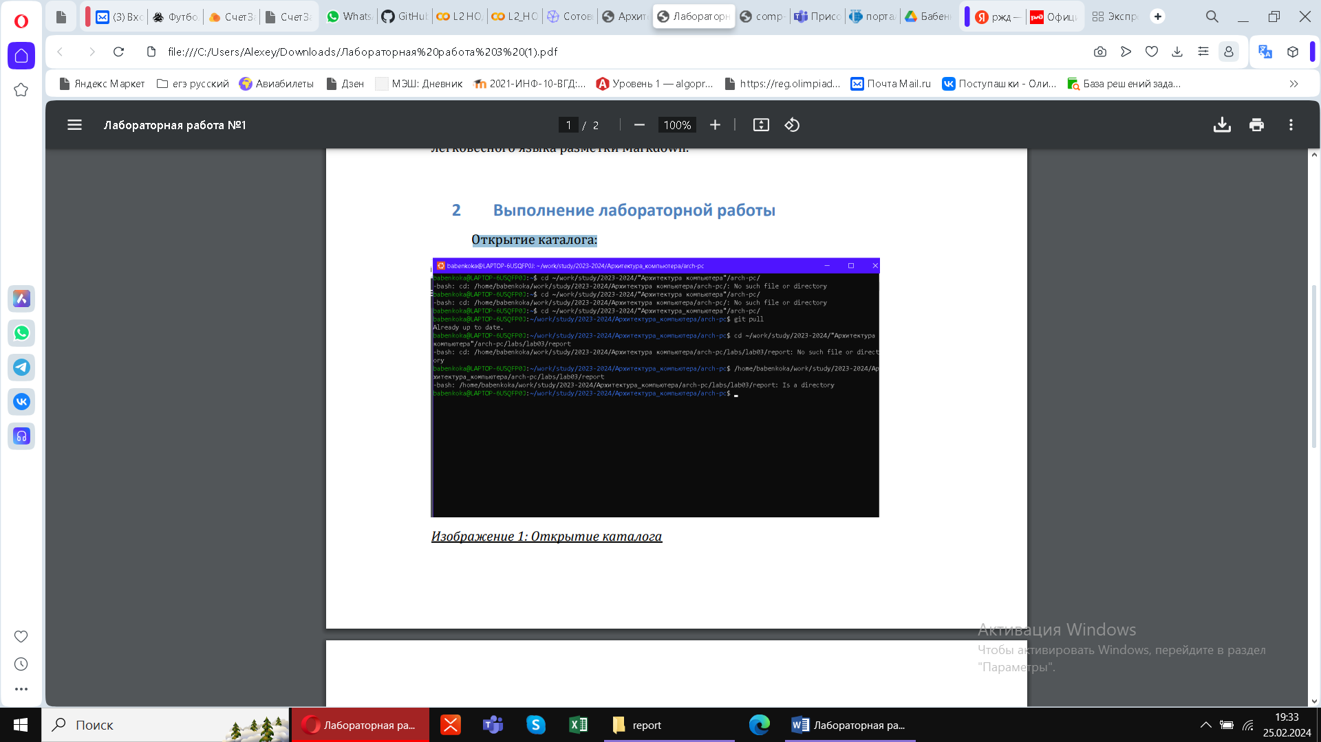

*Fig 1 - Открытие каталога*

Компиляция файлов: 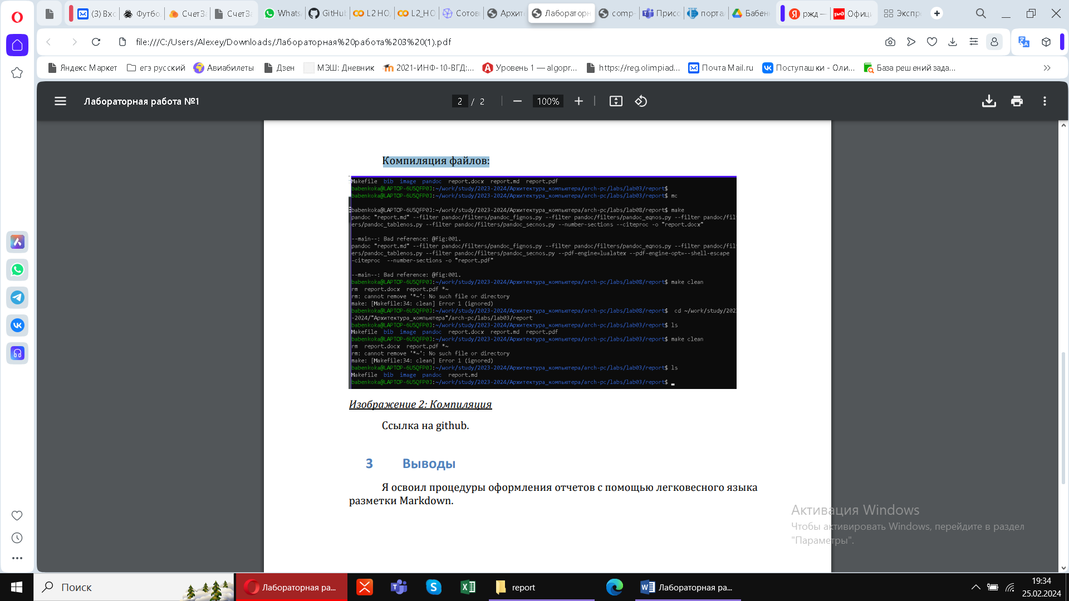

*Fig 2 - Компиляция*

# Ссылка на github: https://github.com/kababenko/study_2023-2024_arhpc/tree/master

# 3 Выводы

# Я освоил процедуры оформления отчетов с помощью легковесного языка разметки Markdown.